ARRAYS

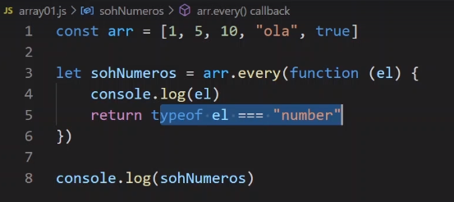

every()

A função every() faz uma verificação de elemento por elemento do array, retornando true ou falso.
Se todos elementos estiverem de acordo com a verificação o retorno é true.

No exemplo acima o retorno é falso, pois existe elementos que não são numeros.

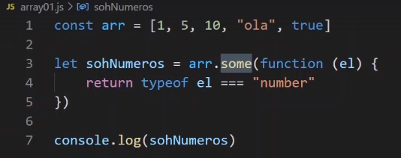

Some()

A função some() faz uma verificação de elemento por elemento do array, retornando true ou falso.
Se apenas um elementos estiverem de acordo com a verificação o retorno é true.

No exemplo acima o retorno é true, pois existe pelo menos um elementos numérico.

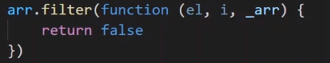

filter()

Na função filter, ele não altera a array original, apenas retorna o valor de acordo com a consulta.

Podemos passar tres parâmetros (elemento, indice e array):
Elemento: É o próprio elemento da posição.
Indice: É a posição
Array: é a própria array original

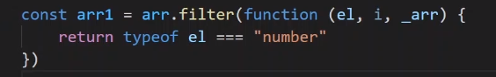

Tem como armazenar os itens filtrados em uma nova Array, como demostrado acima, a array arr1 vai receber os valores numericos que constam dentro de arr.

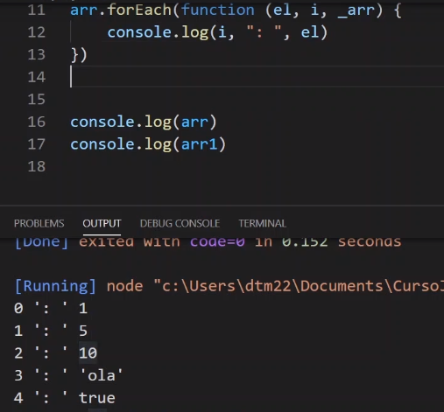

forEach()

É utilizado quando você precisa saber o que tem em cada elemento do array, este metodo não tem retorno nenhum, apenas informa posição e seu elemento.

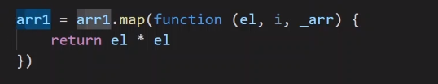

map()

Este método faz uma alteração em cada elemento de acordo com o requerido, no exemplo acima, ele pega cada elemento do array e multiplica por ele mesmo e salva no novo array chamado arr1

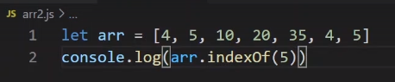

indexOf()

Procura na array o item especificado, quando encontra o primeiro, retorna a posição que ele esta.
Caso não encontre valor referenciado o retorno é -1

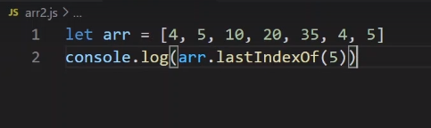

lastIndexOf()

Procura na array o item especificado, quando encontra o ultimo, retorna a posição que ele esta.
Caso não encontre valor referenciado o retorno é -1

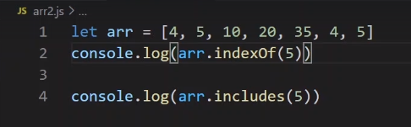

includes()

Retorna true ou falso se encontrou o valor ou não.

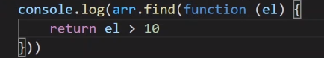

find()

Retorna o primeiro elemento que satisfaz a função.

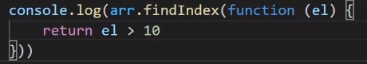

findIndex()

Retorna o indice do primero elemento que satisfaz a função.

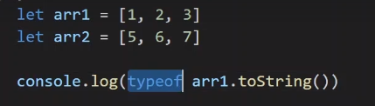

toString()
Transforma o array em uma string

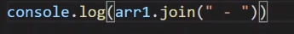

join()

Retorna um string, mas adiciona tambem um separador entre os elementos.

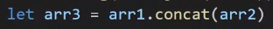

concat()

Junta dois arrays, no exemplo acima ele esta concatenando o arr1 com o arr2 e salvando dentro do arr3.

Podemos tambem passar mais dados para ser concatenados.

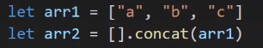

O exemplo acima demostra como copiar a arr1 para um novo arr2, criando assim uma copia

push()

Altera a array adicionando valor no final do array original, no exemplo acima o array arr esta recebendo os elementos do parênteses e salvando dentro de teste.

pop()

Ele altera o array original, removendo o ultimo elemento do array e retornando ele. No exemplo ele esta salvando o ultimo elemento do array arr dentro da variavel ultimoitem.

shift()

Ele altera o array original, removendo o primeiro elemento do array e retornando ele. No exemplo ele esta salvando o primeiro elemento do array arr dentro da variavel primeiroitem.

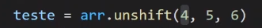

unshift()

Altera a array adicionando valores no inicio do array original, no exemplo acima o array arr esta recebendo os elementos do parênteses e salvando dentro de teste.

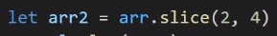

slice()

Não altera o array original, captura os valores na posição que for definido nos parametros, no exemplo acima o valores que esta entre as posição 2 e 4 serão armazenadas dentro do array arr2.
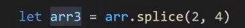

splice()

Remove e adiciona elementos em qualquer lugar do array, cuidado que ele altera o array original. Quando remove, o retorno é sempre os elementos removidos.
No exemplo acima ele esta removendo os elementos entre o indice 2 e 4.

Quando informa o terceiro elemento , ele é adicionado no lugar dos itens removidos.
No exemplo acima ele adicionou o Ola mundo no lugar dos elementos removidos entre 2 e 4.

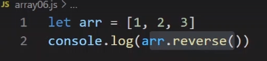

reverse()

Reverte os elementos do array de trás para frente.
Ele altera o array iriginal

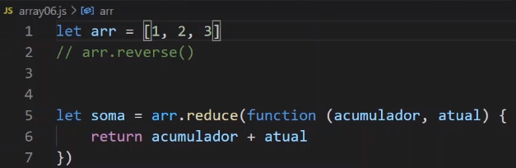

reduce()

Retorna sempre um único valor;
No exemplo acima o loop acontece da seguinte forma:
acumulador é o indice 0 que no caso é o valor 1
atual é o indice 1 que no caso é o valor 2
o retorno esta mandando somar este valores, o reduce vai fazer o loop ate o fim do array

o retorno sera assim:

acumulador atual
1 2
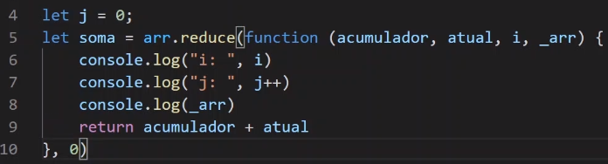
3 3
6
retorno será 6

Voce pode adicionar mais 3 parametros:
O i que vai mostrar o indice quando ocorrer o loop.
E o array _arr que vai mostrar o array original

este dois parametros servem para conhecimento do que esta acontecendo.

O terceiro parametro é o indice que vai comecar a contar, na imagem acima esta representado no final da function pelo numero zero.

O acumulador recebera o indice 0 e o atual será o 1 da array: ficando da seguinte forma
array exemplo: [ 1, 2, 3]

acumulador atual
0 1
1 2
3 3
6
retorno 6.

Colocando o acumulador para iniciar em 0 não alterou em nada o retorno, vamos adicionar
mais elementos no array exemplo e colocar o indice inicial em 2

array exemplo [ 1, 2, 3, 4, 5, 6, 7]
acumulador atual
2 3
5 4
9 5
14 5
19 7
26
Retorno 26
Outro exemplo do que pode ser feito com reduce():
No exemplo abaixo é listado um array de nomes e a função precisa retornar as letras que cada nome inicia, caso tenha inicio repetidos, precisa somar.

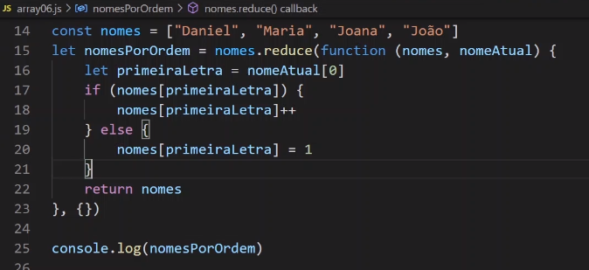

---------------------------------------------------------------------------------------------------------------
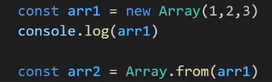

Array.from()

É um metodo construtor, ele acessa outro array e transforma em um Array novo exatamente igual o outro. Criando uma copia exata e transformando em um novo arrray igual
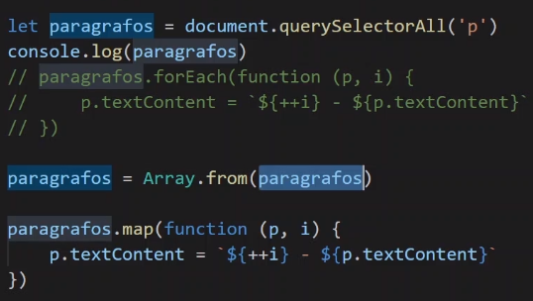

No exemplo acima, estamos criando um Array, transformando paragrafos que esta recebendo uma string do html e transformando em um novo array, onde cada caracter da string vai ser um elemento de uma posição do array.
--------------------------------------------------------------------------------------------------------------

Array.of()

Este método construtor serve para criar um novo array, com apenas uma posição e informando apenas um elemento.
-------------------------------------------------------------------------------------------------------------------
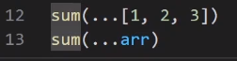

spread operator(…)
Utilizado para quebrar um array em vários elemento, por exemplo: a função acima é o mesmo que sum(1,2,3), podendo assim usar a função sum que não era aceito ao utilizar um array
--------------------------------------------------------------------------------
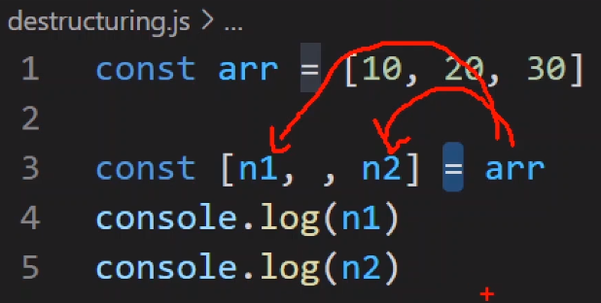

destructuring()

Quando houver colchetes antes do sinal de igual, este metodo chama-se destructuring e ele serve para pegar os elementos de um array e salvar dentro de uma variável. No exemplo acima ele esta pegando os elementos da posição zero e salvando em n1 e pulando o elemento da posição dois e pegando o elemento da posição 3 e salvando no elemento n2.

Caso queira pegar os elemento da posição x para frente, é só usar o rest operetor, exemplo

const arr = [ 1, 2, 3, 4, 5, 6]

Quero pegar do elemento 2 em diante

const [ , , ...n1] = arr

Pronto, todos elementos da posição 2 em diante serão salvos dentro de n1.
------------------------------------------------------------------------------------------------------------------
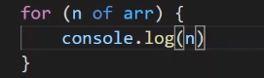

forOf()
O método for of é utilizado para acessar o array e pegar diretamente os seus elemento.
No exemplo acima, estamos em um loop, onde acessamos o array arr e salvamos o elemento do array em cada rodada do loop, retornando

1
2
3

-----------------------------------------------------------------------------------------------------------------

DESAFIO:

Criar duas funções, uma função sum() e outra função averege, as duas funções podem receber uma ou mais elementos.

-------------------------------------------------------------------------------
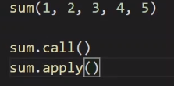

Formas de chamar um função:

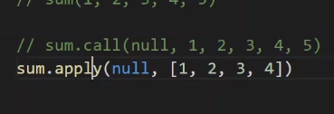

Modo call, você informa um valor null no primeiro elemento e os elementos seguintes você passa normal, mais pra frente veremos por que disso.

Modo apply, você informa um valor null no primeiro elemento e nos elementos seguintes você passar uma array, ele automaticamente vai quebrar o array e listar os elementos normalmente.

--------------------------------------------------------------------------------------------------------------
Exercicio lista de alunos aula 102

Recuperar indices de forma dinamica

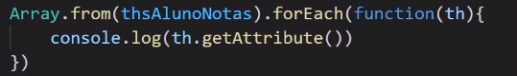

th.getatribute()

Recupera o atributo do objeto.

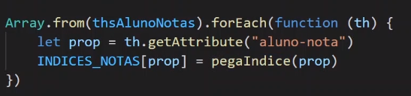

No exemplo acima, ele esta criando array com os elementos de retorno de thsAlunoNotas. Depois busca os elementos do th com o forEach, salva dentro de prop o retorno do forEach th e pegando apenas o atributo do elento do DOM que tem como parametro “aluno-nota”.

O objeto INDICES_NOTAS[prop] recebe a função pegaIndice na posição prop.

----------------------------------------------------------------------------------------------------------------

Arrow Function

Forma simplificada para escrever funcoes
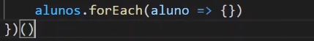

No exemplo acima vemos uma arrowFunction, se fosse escrever da forma literal seria assim:

alunos.forEacth(function(aluno){})

Como temos um único parametro, podemos remover os parênteses de aluno.

